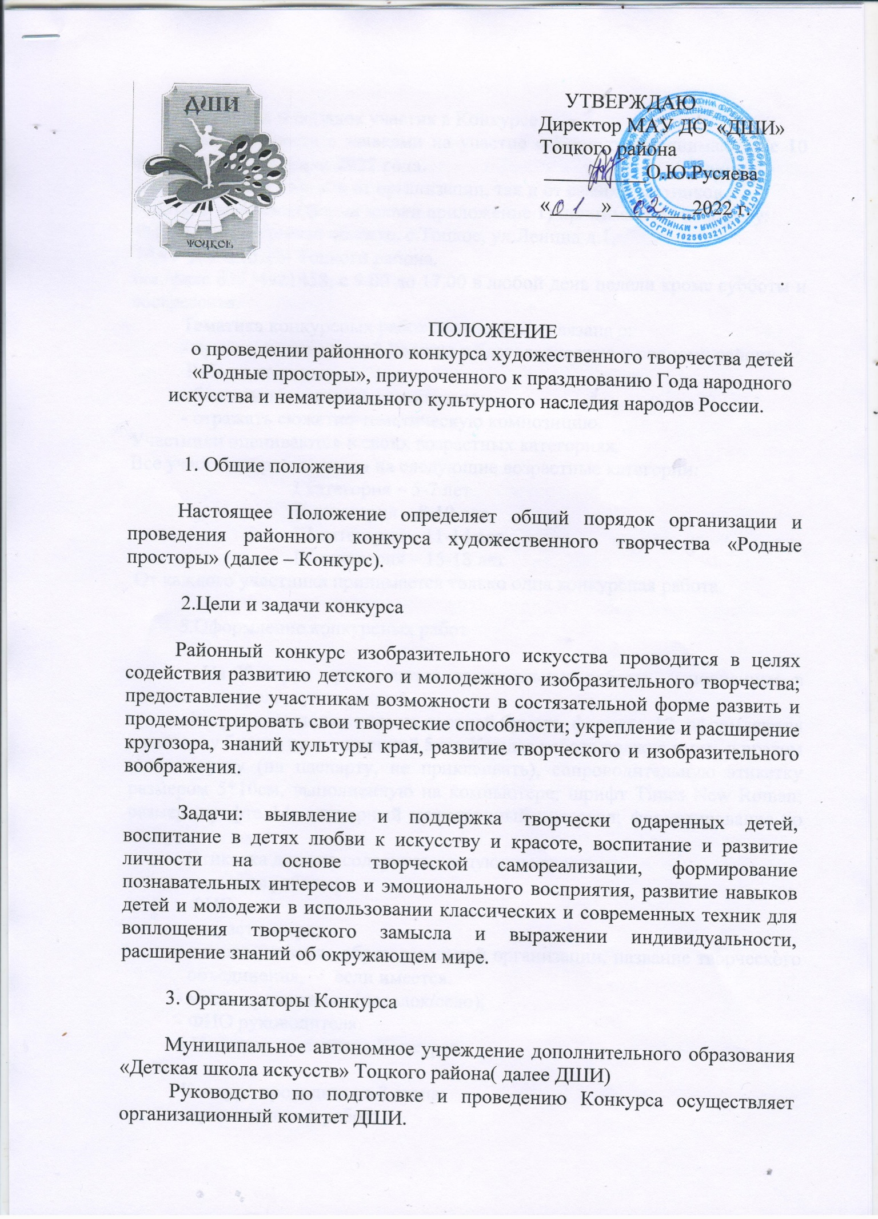

4.Условия и порядок участия в Конкурсе

Работы вместе с заявками на участие в Конкурсе принимаются **с 10 февраля по 10 апреля 2022 года.**

Заявки принимаются как от организации, так и от самих участников.

Работы с заявками (форма заявки приложение 1) принимаются по адресу:

461131 ,Оренбургская область, с.Тоцкое, ул.Ленина д.1,

МАУ ДО «ДШИ» Тоцкого района.

тел./факс 83534921458, с 9.00 до 17.00 в любой день недели кроме субботы и воскресенья.

Тематика конкурсных работ должна быть связана с:

- прославлением малой Родины и благодарностью к родному району.

Работы должны:

- быть выполнены самостоятельно;

- отражать сюжетно-тематическую композицию.

Участники оцениваются в своих возрастных категориях.

Все участники разделяются на следующие возрастные категории:

I категория – 5-7 лет

II категория – 8-10 лет

III категория – 11-14 лет

IV категория – 15-18 лет

От каждого участника принимается только одна конкурсная работа.

5.Оформление конкурсных работ

  На Конкурс принимаются оригинальные работы, выполненные в технике: акварель, гуашь, акрил.

  Рисунки, выполненные на плотной бумаге формата А3, оформляются в паспарту белого цвета шириной 5 см. Каждая работа должна иметь в правом нижнем углу (на паспарту, не приклеивать), сопроводительную этикетку размером 5*10см, выполненную на компьютере; шрифт Times New Roman; размер шрифта 14; одинарный межстрочный интервал; форматирование по центру.

  Этикетка должна содержать следующие сведения:

- название работы;

- ФИО,

- возраст автора;

- полное название образовательной организации, название творческого объединения, если имеется.

- место проживания (поселок/село);

- ФИО руководителя.

6.Порядок проведения Конкурса

Конкурс проводится в 3 этапа:

- прием заявок и работ;

-оценка конкурсных работ жюри;

-награждение.

Прием заявок и работ **с 10.02.2022 года по 10.04.2022 года.**

Оценка конкурсных работ Жюри проводится **с 10.04.2022 по 15.04.2022.**

Критерии оценки качества конкурсных работ:

     оригинальность композиции;

     соответствие творческого уровня возрасту автора;

     эстетичность работы;

   цветовое решение;

техника и качество исполнения работ.

Оценка работ проводится по 5 бальной системе в соответствии с критериями, перечисленным в п. 5.4. и по возрастным категориям, представленным в п. 3.4. Максимальное количество баллов – 25.

Жюри конкурса:

Для подведения итогов Конкурса утверждается жюри, в состав которой входят эксперты по профилю.

Итоги участников конкурса фиксируются в оценочных листах у каждого члена жюри.

По итогам Конкурса баллы суммируются, в каждой номинации и категории определяется один победитель. При равном количестве голосов голос председателя Комиссии является решающим.

Конкурсная комиссия вправе признать победителями Конкурса в одной номинации несколько участников Конкурса.

Работы участников остаются в ДШИ для оформления выставки к мероприятию «Прошлое, настоящее, будущее в картинах художников Тоцкого района».

7.Награждение

Победители Конкурса награждаются дипломами 1, 2, 3 степени, итоги конкурса будут опубликованы на сайте МАУ ДО «ДШИ» Тоцкого района:

[**https://dshi-tockoe.uralschool.ru/**](https://dshi-tockoe.uralschool.ru/)

Награждение участников будет проходить на торжественном мероприятии (выставки) «Прошлое, настоящее, будущее в картинах художников Тоцкого района».

8.Состав жюри.

# Председатель жюри:

# Петриков А.А. Член Союза Художников Башкирии,

# Член Союза Художников России.

# Члены жюри:

1. Самохвалова Е.В. заместитель директора по УЧ. , преподаватель высшей квалификационной категории МАУ ДО «ДШИ» Тоцкого района.

2.Сухова О.А. заведующая художественным отделением, преподаватель высшей квалификационной категории МАУ ДО «ДШИ» Тоцкого района

3.Розова Е.С. методист по художественной направленности МБУДО Тоцкий ДДТ.

Координаторы конкурса:

Самохвалова Екатерина Владимировна,

Сухова Оксана Александровна

тел.:83534921458

**Приложение 1**

Заявка

на участие в районном конкурсе художественного творчества детей

«Родные просторы», приуроченного к празднованию Года народного искусства и нематериального культурного наследия народов России.

Направляющее учреждение (при наличии) ___________________________________________

Номинация конкурса______________________________________________________________

Фамилия, имя участника __________________________________________________________

Возрастная категория участника____________________________________________________

Название работы_________________________________________________________________

Фамилия, имя, отчество руководителя (если таковой имеется) __________________________

Наименование должности руководителя учреждения (при наличии) ____________________

Контактный телефон руководителя учреждения (при наличии) __________________________

Контактный телефон руководителя участника________________________________________

________________________

(Подпись руководителя/участника)

«_____» _____________ 2022 г.